Materijali za pano

~četverokuti i Pitagorin poučak~

Ideja: Irena Mezei-Belovai

Napravile: Irena Mezei-Belovai
Antonija Horvatek

Ilustracije: Mia Papeš

Najtoplije zahvaljujem kolegicama Ireni Mezei-Belovai i Mii Papeš na dopuštenju da ovaj materijal stavim na svoje web stranice.

Antonija Horvatek
Matematika na dlanu
http://www.antonija-horvatek.from.hr/

PRAVOKUTNIK
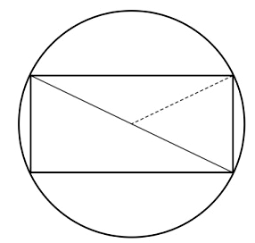
d
b
a
R
O = 2 a + 2 b

P = a ∙ b

a ² + b ² = d ²

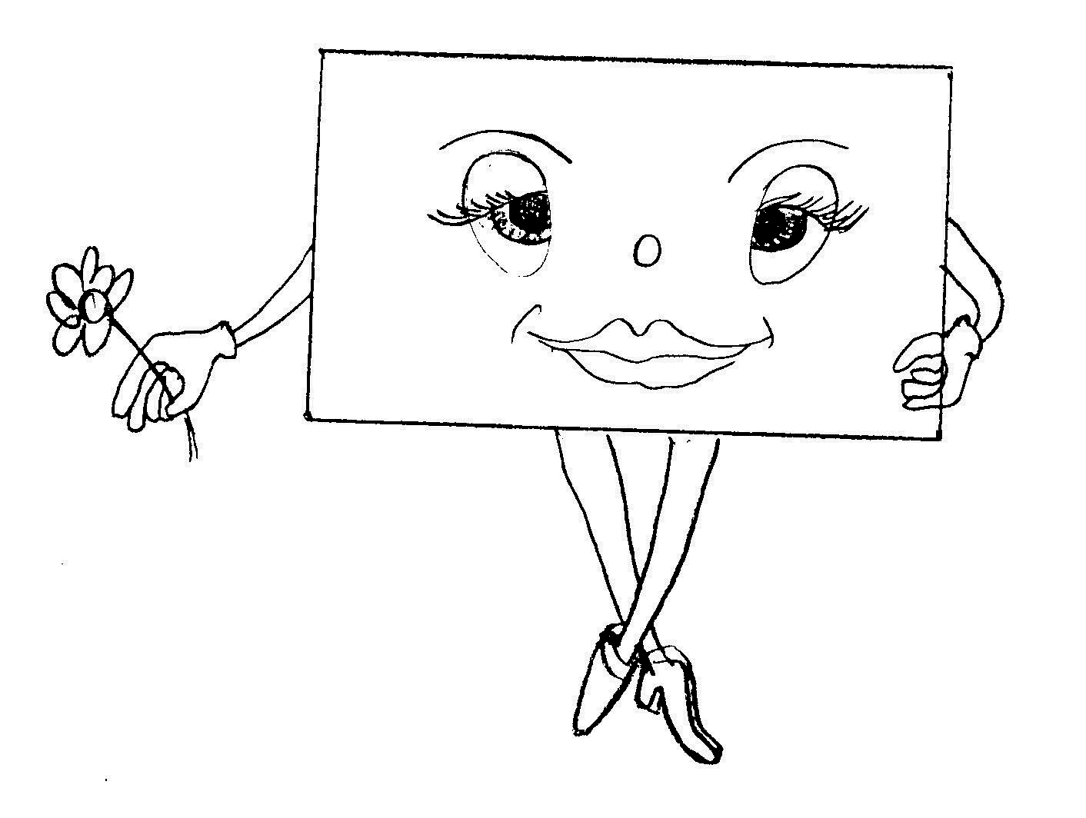

KVADRAT
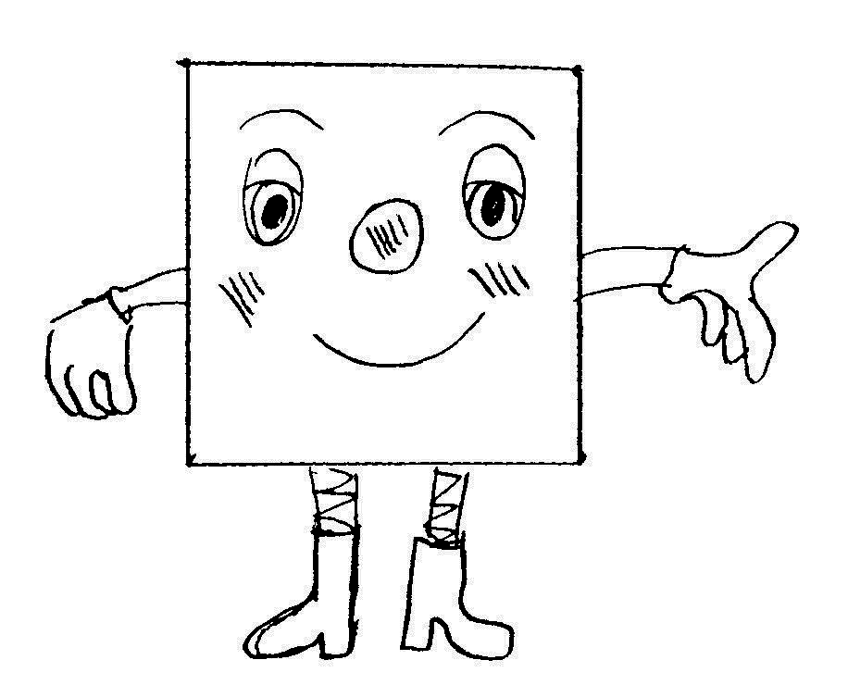

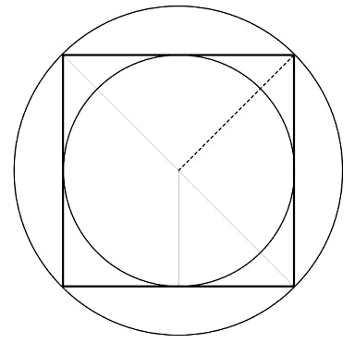
O = 4 a
d
a
R
r
a

P = a ²

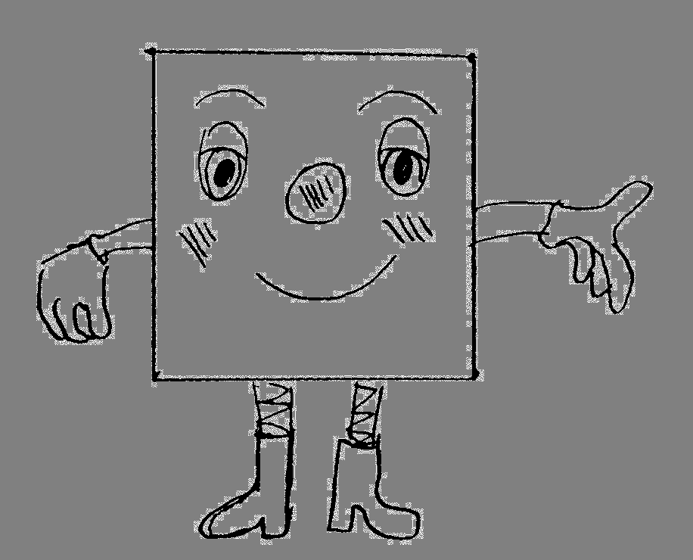

PARALELOGRAM

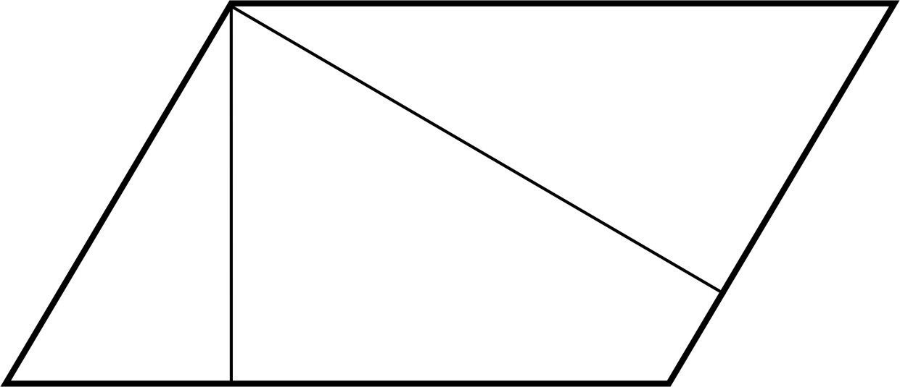
O = 2 a + 2 b
a
v_{a}
b
v_{b}

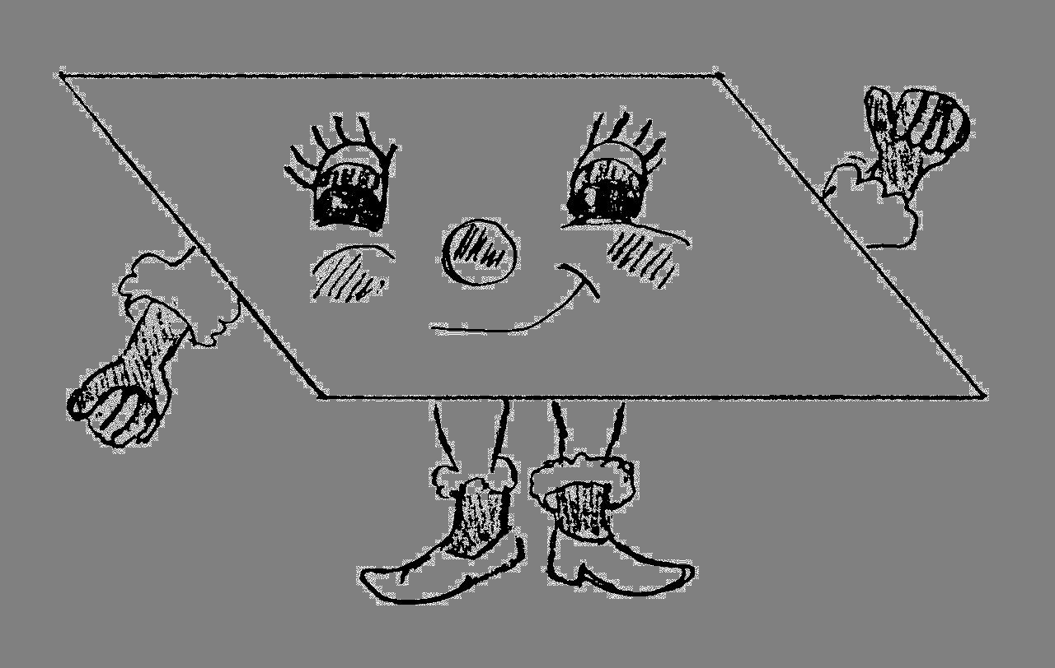

ROMB

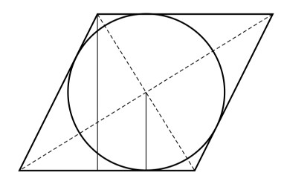
a
d₁
r
a
d₂
v

O = 4 a

P = a ∙ v

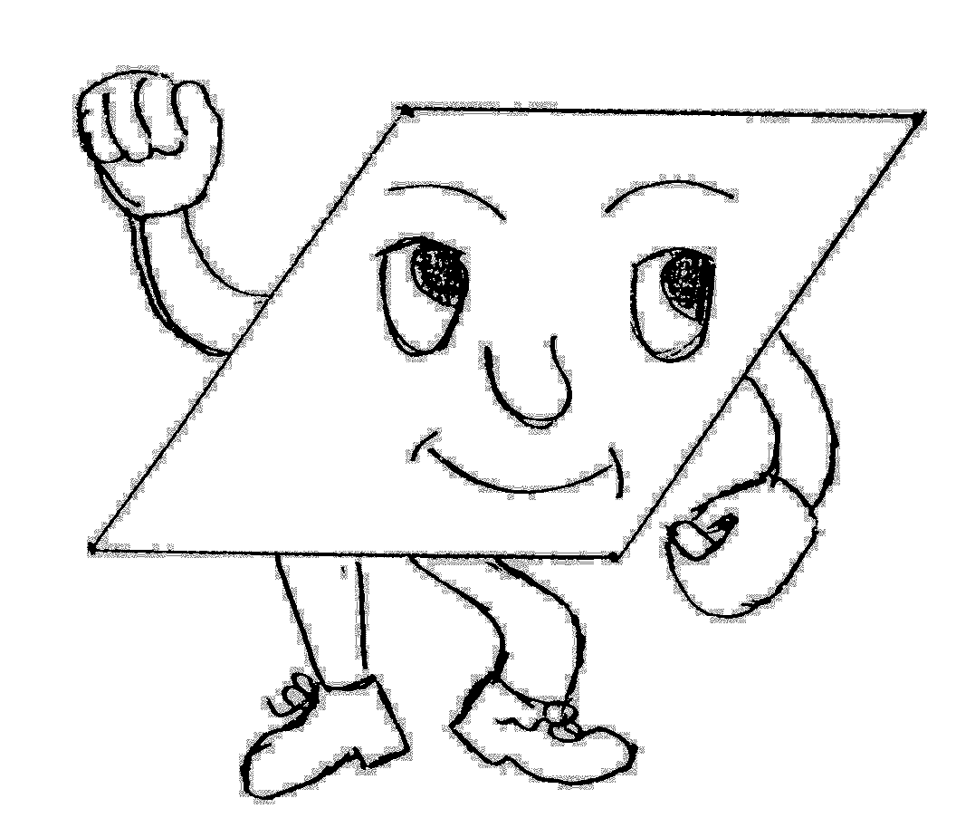
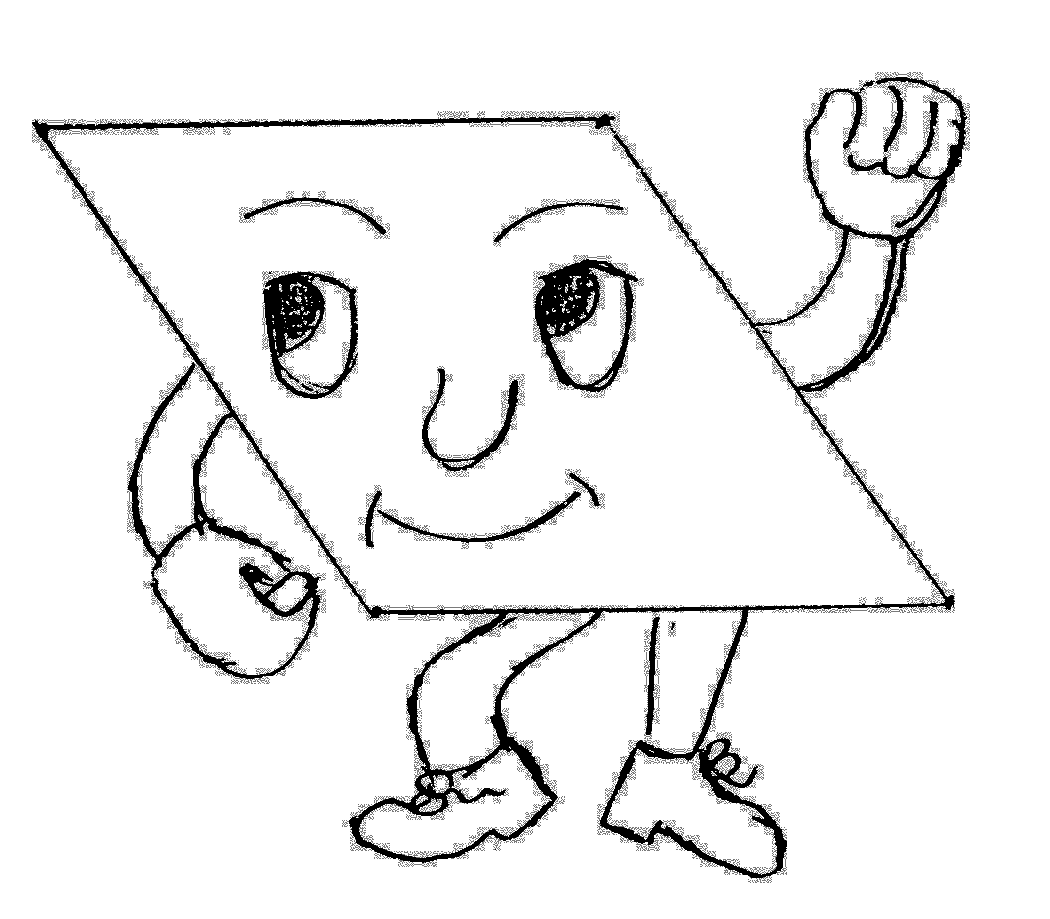

TRAPEZ

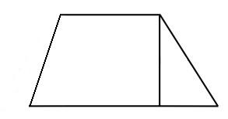
a
b
v
d
c

O = a + b + c + d

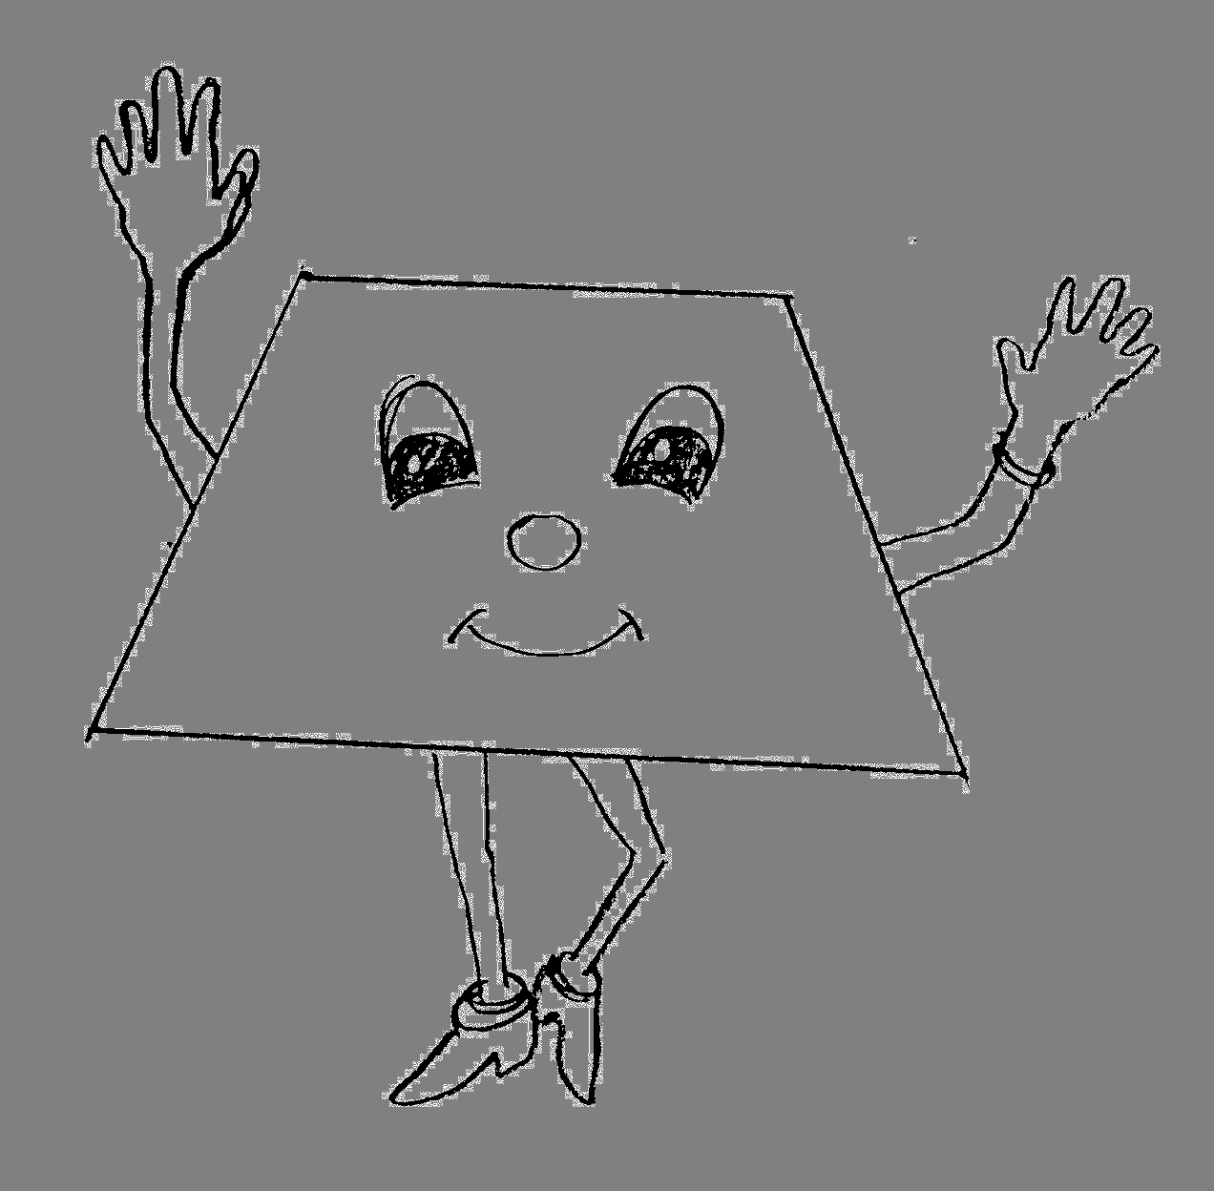
Jednakokračni trapez:
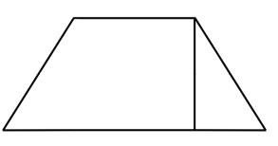
a
b
v
b
c
O = a + 2 b + c

